**Prática 2 – Linguagem SQL**

**Nome completo:**

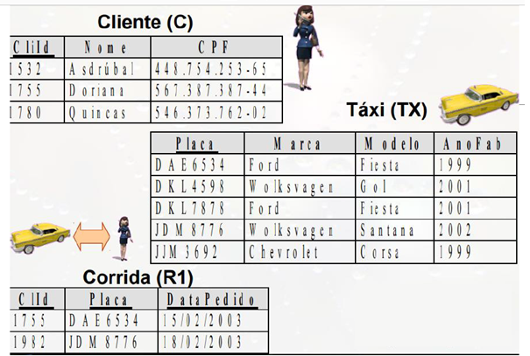

**Execute os campos no XAMP e descreva cada comando nas questões a seguir:**

1. Criar o banco de dados TAXI.

R: CREATE DATABASE klayvert_táxi;

1. Criar as tabelas e os campos conforme imagem acima. Utilize três restrições: Not Null, Unique e Autoincrement. Não esqueça de inserir as chaves primárias e estrangeiras.

R: CREATE TABLE cliente

(

cli_id int AUTO_INCREMENT PRIMARY KEY,

nome varchar(40) NOT NULL,

cpf int(11) DEFAULT NULL

);

CREATE TABLE taxi

(

placa varchar(20) UNIQUE,

marca varchar(40) DEFAULT NULL,

modelo varchar(40) DEFAULT NULL,

anofab int NOT NULL,

PRIMARY KEY(placa)

);

CREATE TABLE corrida

(

datapedido date not null,

cli_id int AUTO_INCREMENT,

placa varchar UNIQUE,

FOREIGN KEY (cli_id) REFERENCES cliente (cli_id),

FOREIGN KEY (placa) REFERENCES taxi (placa)

);

1. Mostre as colunas das suas tabelas.

R: SELECT * FROM cliente, corrida, taxi;

1. Insira os registros nas tabelas.

R:

INSERT INTO cliente VALUES (1133, 'Valderez', 32345567588), (1234, 'Malaquias', 44823112542), (1532, 'Asdrubal', 44875422322);

INSERT INTO taxi VALUES ('BRO0900', 'Chevrolet', 'Corsa', '2005'), ('IAI2909', 'Wolksvagen', 'Gol', '2000'),('SAS2333', 'Ford', 'Fiesta', '1999'),  ('SUS2889', 'Ford', 'Fiesta', '2001'), ('VEI8992', 'Wolksvagen', 'Santana', '2003');

INSERT INTO corrida VALUES ('2022/03/22', '1133', 'BRO0900'), ('2006/20/12', '1234', 'IAI2909');

1. Altere dados de um cliente e de um Taxi.

R: UPDATE cliente SET nome = 'Valderez Júnior' WHERE cli_id = 1133;

UPDATE taxi SET marca = 'Gol Quadrado' WHERE placa = 'VEI8992';

1. Delete um taxista e adicione duas corridas.

R: DELETE FROM taxi WHERE placa = 'SAS2333';

INSERT INTO cliente (cli_id) VALUES ('1099'), ('1111');

INSERT INTO taxi (placa) VALUES ('MAM9090'), ('LAK3209');

INSERT INTO corrida VALUES ('2022/03/12', '1099', 'MAM9090'), (2001/02/01', '1111', 'LAK3209');

1. Visualize os registros das tabelas separadamente, utilizando o comando SELECT.

R: SELECT * FROM `cliente`;

SELECT * FROM `corrida`;

SELECT * FROM `taxi`;